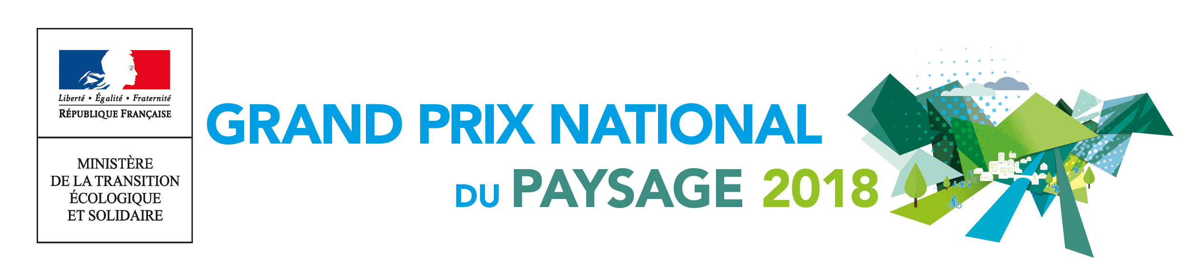

Intitulé de la démarche
….................................................................................................................................................................
Nom du ou des territoire(s) concerné(s) :
….................................................................................................................................................................
Nom de la structure de maîtrise d’ouvrage (commanditaire) :
….................................................................................................................................................................
Nom de la structure de maîtrise d’oeuvre :
….................................................................................................................................................................

Autorisation de cession de droits de reproduction

Cette autorisation doit être complétée et signée par les deux parties* : le représentant légal de la maîtrise d’ouvrage (du commanditaire) et le représentant légal de la maîtrise d’oeuvre.

* dans un même document ou dans deux documents séparés. Voir modèle fourni ci-dessous.

Je soussigné(e)...................... [NOM Prénom].............................., représentant légal de .................................................., agissant en qualité de......................................[intitulé de la fonction]......................., domicilié(e) …......................[adresse complète].....................

autorise la cession de droits de reproduction et d’exposition à titre gratuit de tous les documents remis dans le cadre du Grand Prix national du paysage 2018 et m’engage à fournir dans les mêmes conditions les documents éventuellement nécessaires, assortis de leurs mentions légales le cas échéant, pour réaliser les supports de promotion et de valorisation du Grand Prix national du paysage.

Fait à le

Signature maîtrise d’ouvrage

Je soussigné(e)...................... [NOM Prénom].............................., représentant légal de .................................................., agissant en qualité de......................................[intitulé de la fonction]......................., domicilié(e) …......................[adresse complète].....................

autorise la cession de droits de reproduction et d’exposition à titre gratuit de tous les documents remis dans le cadre du Grand Prix national du paysage 2018 et m’engage à fournir dans les mêmes conditions les documents éventuellement nécessaires, assortis de leurs mentions légales le cas échéant, pour réaliser les supports de promotion et de valorisation du Grand Prix national du paysage.

Fait à le

Signature maîtrise d’œuvre

